Recherche 7 : Comment l’espèce humaine satisfait-t-elle ses besoins alimentaires ?

(R7) Activité 1 : découvrir l’origine du pain et du yaourt, grâce à la chimie :
Re
☺ « La chaîne du pain » :

Consignes :
- Réfléchis à la ligne suivante, et tente de la compléter :

BLE FARINE PAIN

- Comment peux- tu prouver que la matière à partir de laquelle on fabrique le pain, est aussi principalement constituée d’amidon ?

On teste la présence d’amidon, en appliquant une goutte d’eau iodée sur un échantillon de blé, farine et pain

☺ « La chaîne du yaourt » :

Consignes :
- Réfléchis à la ligne suivante, et tente de la compléter :
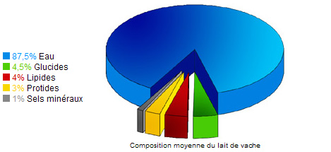
LAIT YAOURT

- Compare la composition du LAIT, à celle du yaourt

Les quantités en aliments (pourcentages d’eau, de protéines, glucides, lipides…) du lait et du yaourt sont similaires (=équivalentes)

- Qu’en déduis- tu ?

Il semblerait que le yaourt soit fabriqué à partir de lait

☺ Préparation de la lame d’observation microscopique de surnageant de yaourt :

Consignes :
- Prélève quelques gouttes de liquide surnageant de yaourt, avec la pipette, dans le bécher

- Dépose une seule goutte du liquide, au centre d’une lame

- Ajoute-y une seule goutte de bleu de méthylène

- Recouvre ton échantillon d’une lamelle (pas de trace de doigt, ni de bulle d’air !)

« Ton échantillon d’observation microscopique est maintenant complet : liquide surnageant du yaourt, coloré au bleu de méthylène »

☺ Observation microscopique de la lame de surnageant de yaourt :

Consignes :
- Dispose la lame sur la platine du microscope, de sorte à ce que l’échantillon soit sous l’objectif le plus petit

Précisions sur ce qu’il faut rechercher :
- Ce doit être « bleuté » puisque j’ai coloré en bleu ce que le professeur veut que je visualise !
- Donc je ne fais pas attention aux lipides (= gouttes de graisse, aux bulles d’air et aux saletés noires si il y en a !)

- Observe ton échantillon au grossissement x 400 (ou 100 si cela est trop ardu !), en respectant la fiche- méthode de ton classeur, titrée : « (Re) Réaliser une observation microscopique »

Bilan d’activité :
Le pain est issu de la transformation du blé. Le yaourt est issu de la transformation du lait.
Deux espèces de microorganismes* différentes sont présentes dans le yaourt que nous avons observé au microscope
*(Dans le yaourt : ce sont des bactéries ; mais il existe d’autres microorganismes comme les levures, et les virus)

(R7) Activité 2 : découvrir la fabrication du pain et du yaourt, à l’aide du Net, et du goût :
I
☺ A l’aide du Net :

Consignes :
- Connecte-toi au moteur de recherche ‘Google- Web- pages francophones’

- Si je te demande de m’expliquer comment on fabrique du pain/ yaourt : quels mots- clés tapes- tu dans la barre de recherche ‘Google’ ?

…………………………………………………………………………………… Tape alors ces mots- clés.

  - Pour le pain, au jour du 5 février 2009 : les sites proposés en page 1, sur lesquels tu peux opérer ta recherche d’informations sont :

Le 1er proposé ; le 3ème ; le 4ème ; le 5ème ; et le 10ème !

  - Pour le yaourt, au jour du 5 février 2009 : les sites proposés en page 1, sur lesquels tu peux opérer ta recherche d’informations sont :

Le 1er proposé ; le 5ème ; le 6ème ; et le 7ème !

- Au choix, à partir des informations lues :
- Ecris un résumé sur la fabrication du pain/ yaourt
- Réalise un schéma qui indique comment on fabrique du pain/ yaourt

Fabrication du yaourt :

- Du lait cru provenant d’élevage (ou de culture pour le lait végétal) est récolté
- Des citernes alors rempli de ce lait approvisionnent une industrie laitière
- Le lait est analysé pour connaître son dosage en lipides, et vérifier qu’il ne comporte pas de microbes mauvais pour la santé humaine
- Par précaution, on chauffe le lait à 90°C pendant quelques minutes, pour éradiquer tout microbe dangereux (pasteurisation)
- Le lait est ensuite maintenu à 45°C dans des cuves, auquel on ajoute des ferments
- On laisse alors les ferments agir pendant plusieurs heures, et qui permettent la transformation du lait en yaourt. Cette transformation est régulièrement contrôlée et stoppée quand le yaourt voulu est obtenu.

Fabrication du pain :

- Préparation du levain : mélange de farine, d’eau et de levures sauvages, qui repose 12 à 14 heures entre 22 et 25°C
- Les levures sont des champignons microscopiques ; les levures sauvages sont celles qui se trouvent naturellement dans la farine
- Levain, farine, eau et sel sont pétris par un appareil mécanique appelé pétrisseur
- La pâte obtenue repose pendant 1 à 2 heures à 22°C. Durant ce temps, les levures fermentent : lorsqu’elles consomment l’amidon de la pâte, elles produisent du dioxyde de carbone et de l’alcool. Le dioxyde de carbone fait gonfler la pâte
- La pâte est ensuite coupée à la main en plusieurs pâtons de différents poids, et auxquels on donne une forme particulière (selon les désirs de production)
- Les pâtons fermentent à nouveau, pendant 3 heures
- Cuisson à 220°C (pendant laquelle la pâte continue à gonfler : le dioxyde de carbone se dilate)
☺ A l’aide du goût :

Consignes :
- Réalise un tableau de comparaison des quatre yaourts, sur : (5 colonnes- 8 lignes)

- l’origine (ou provenance) du lait utilisé pour les produire
- les ferments utilisés pour les produire (ou bactéries « amies »);
- leur quantité de lipides (matières grasses) ;
- leur texture (exemples : onctueux/ crémeux/ fondant/ grumeleux/ ferme/ très liquide) ;
- leur quantité de sucres et la présence d’arômes ajoutés ;
- leur goût sur votre langue*, et votre avis personnel.

*[Vous disposez de cuillères en plastique propres et jamais utilisées… Mais chacun ne la plonge qu’une fois dans le yaourt (non léchée, évidemment) ! Donc le travail est réalisé en binôme : chaque élève du binôme goûte 2 yaourts ; et les deux élèves du binôme ne gouttent pas les mêmes, cela va de soi !]

Numéro du yaourt : | 1 | 2 | 3 | 4
Provenance du lait utilisé : | Vache | Vache | Brebis | Vache
Ferments utilisés : | Ferments lactiques dont Bifidobacterium | Ferments lactiques dont Lactobacillus casei | Ferments lactiques ‘classiques’ | Ferments lactiques ‘classiques’
Texture* : | Ferme | Très liquide- onctueux |  | Très liquide- grumeleux
Quantité de lipides : | 3,2% | 1,5% | 6% | 0%
Quantité de sucre : | 4% | 15,3% | 4,79% | 0%
Arômes | / | Arôme fraise | / | /
Goût/ avis personnel :
*(exemples : crémeux/ fondant/ grumeleux/ ferme/ très liquide)

- Goûte les trois bouts de pain dont tu disposes, et note le nom de celui que tu achèterais volontiers chez le boulanger : ……………………………………………………………………………………………………………………
Seigle- Blanc ou céréales
- Si il est d’accord, demande à ton boulanger les différences de fabrication entre le pain que tu préfères et un des deux autres pains : …………………………………………………………………………………………… ou …………………………………………………………………

La différence réside dans la farine à partir de laquelle est produite le pain

Bilan :
Certains produits alimentaires consommés par l’Homme, sont fabriqués à partir d’une matière première de l’environnement
[Exemples : le pain à partir du blé (végétal) ; le fromage et le yaourt à partir du lait (animal) ; l’alcool alimentaire à partir du fruit (végétal)]
= Certains de nos produits alimentaires proviennent de la transformation d’une matière première organique
Ces produits transformés répondent aux besoins alimentaires de l’Homme
[Exemples : le pain en sucres, et le yaourt en protéines et calcium principalement]
L’Homme peut réaliser ces transformations en utilisant des microorganismes spécifiques, appelés ferments*
*(Bactérie « amie » pour l’Homme, et qui sert à la production alimentaire humaine)
[Exemple : des bactéries lactiques sont utilisées pour produire du yaourt]

Bilan :
L’aspect et le goût d’un produit alimentaire transformé dépend des ferments, de la matière première et des conditions de production choisis
Ceci permet de satisfaire les goûts de tous les consommateurs !
[Exemple : utilisation particulière de la bactérie nommée L.casei, pour produire le yaourt ‘Actimel’]

(R7) Activité 3 : concevoir et réaliser une expérience pour vérifier l’importance des conditions physico- chimiques de la transformation alimentaire :
Ra+Re
Supports : par demi- classe (si les deux groupes le réalisent le même jour)
2 casseroles- Plaque chauffante- 2 litres de lait- deux thermomètres (à nettoyer de suite après utilisation)- 2 yaourts du commerce- 16 pots en verre- 2 récipients isolants (yaourtières)

Consignes :
- A l’aide des informations apportées sur la fabrication industrielle du yaourt (activité 2 précédente) : explique ce que tu ferais avec le matériel suivant pour fabriquer un yaourt :

Casserole- Plaque chauffante- Lait- Thermomètre- Yaourt du commerce- Pots en verre- Récipient isolant (yaourtière)

- Schématise les étapes de la fabrication du yaourt au brouillon, à l’aide des photographies dont tu disposes (sans coller les photos !)

- Surligne les conditions physico- chimiques qui te semblent essentielles à la fabrication du yaourt

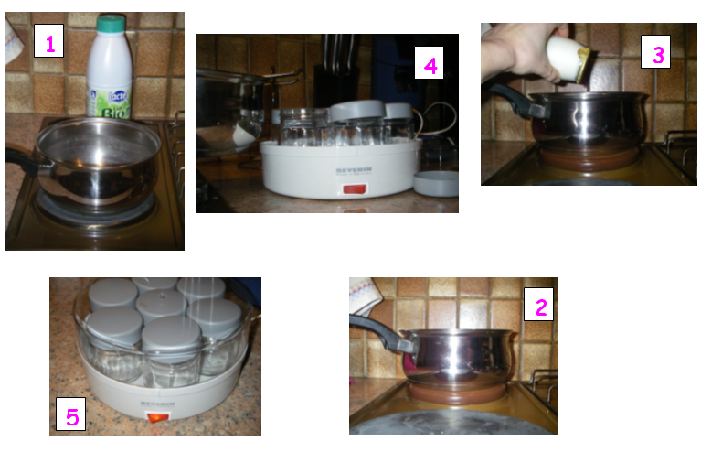
- Prouve qu’une des conditions physico- chimiques surlignées est nécessaire à la fabrication du yaourt… Pour cela : conçois et réalise une expérience, en appliquant la démarche suivante :
1
5
- Protocole :
  - Verser le lait dans la casserole (PHOTO 1)
  - Chauffer le lait à 90°C pendant trois minutes, à l’aide de la plaque chauffante, tout en contrôlant la température avec le thermomètre (PHOTO 1)
  - Retirer la casserole de la plaque et contrôler le refroidissement du lait jusqu’à 45°C (PHOTO 2)
  - A cette température : ensemencer le lait avec un pot de yaourt du commerce (PHOTO 3)
  - Répartir le lait dans les pots en verre (PHOTO 4)
  - Mettre les pots en verre dans un récipient isolant (yaourtière à réglée à 45°C)
  - Laisser les pots dans la yaourtière pendant deux heures, afin que les bactéries contenues dans le yaourt du commerce fermentent (PHOTO 5)

- Voir dans le tableau ci- après

- Copie du 1) avec mots surlignés
  - Verser le lait dans la casserole
  - Chauffer le lait à 90°C pendant trois minutes, à l’aide de la plaque chauffante, tout en contrôlant la température avec le thermomètre
  - Retirer la casserole de la plaque et contrôler le refroidissement du lait jusqu’à 45°C
  - A cette température : ensemencer le lait avec les ferments d’un pot de yaourt du commerce
  - Répartir le lait dans les pots en verre
  - Mettre les pots en verre dans un récipient isolant (yaourtière à réglée à 45°C)
  - Laisser les pots dans la yaourtière pendant deux heures, afin que les bactéries contenues dans le yaourt du commerce fermentent

- Tableau de corrections :

Démarche expérimentale
Hypothèse : | L’ajout de ferments lactiques  Le refroidissement du lait à 45°C avant ajout des ferments  Le fait de mettre le lait à fermenter dans un récipient isolant  … est nécessaire à la transformation du lait en yaourt
Témoin = partie d’expérience n°1 : | Voir photographies précédentes
Partie d’expérience n°2 : quel facteur changes-tu par rapport au témoin ? | Le facteur à changer est celui dont l’importance est énoncée dans l’hypothèse  [pas d’ajout du yaourt du commerce, autrement dit de ferments lactiques !]  [les ferments ont été ajoutés dans le lait à 90°C, non pas à 45°C]  [le lait n’est pas mis à fermenter dans un récipient isolant]
Protocole de la partie d’expérience n°2 : | Suivre le même que pour le témoin, tout en changeant le facteur physico- chimique que tu as choisi
Résultats : | Témoin (partie d’expérience n°1) :  Le lait a été transformé en yaourt | Partie d’expérience n°2 :  Le lait n’a pas été transformé en yaourt
Conclusion : | (Hypothèse validée = vraie = juste)  … est nécessaire à la transformation du lait en yaourt

